120 лет со дня рождения создателя Гражданской обороны страны

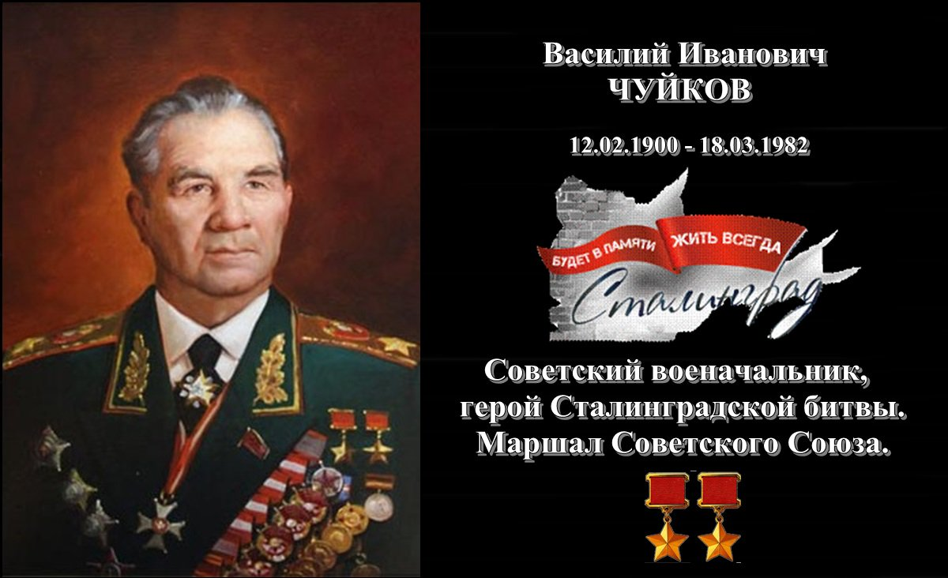

12 февраля исполнилось 120 лет со дня рождения Маршала Советского Союза Василия Ивановича Чуйкова. Василий Иванович родился 12 февраля 1900 года в селе Серебряные пруды Веневского уезда Тульской губернии в многодетной крестьянской семье и, с 17 лет посвятил себя делу защиты Отечества. Участник двух войн Гражданской и Великой Отечественной, непосредственно принимал участие в битве за Сталинград и взятие Берлина. В послевоенные годы ему предстояло стоять у истоков становления гражданской обороны страны. В этом материале мы хотим рассказать, как это было.
За годы Великой Отечественной войны местная противовоздушная оборона (МПВО) внесла огромный вклад в защиту мирных жителей и объектов народного хозяйства от налетов вражеской авиации. В послевоенные годы структура МПВО распространилась на территорию всей страны и прочно заняла свое место в обеспечении обороноспособности страны.
Но не успел мир избавиться от фашистской нечисти, как над ним нависла новая, еще более ужасающая угроза — атомное оружие. И к началу 60-х годов прошлого столетия, МПВО не взирая на общегосударственный статус, не могла больше эффективно решать возложенные на нее задачи по эвакуации людей и их спасению, в случае применения противником оружия массового поражения. Тогда и было руководством страны принято решение о преобразовании МПВО в гражданскую оборону Союза Советских Социалистических Республик (СССР), которая должна была обеспечить выполнение задач в новых исторических реалиях.
Руководить работой по формированию и дальнейшему развитию гражданской обороны СССР правительство страны поручило Василию Ивановичу Чуйкову, — дважды Герою Советского Союза, главнокомандующему сухопутными войсками, Маршалу Советского Союза. Незаурядный, талантливый военачальник, он в кратчайший срок сумел выполнить поставленную задачу и, к лету 1961 года, работа по преобразованию МПВО в гражданскую оборону СССР была завершена.
Без малого 11 лет с 1961 по 1972 годы, за время работы руководителем гражданской обороны СССР Василий Иванович Чуйков внес существенный вклад в облик гражданской обороны страны. В соответствии с веянием времени, определил основные направления деятельности. Предложил усовершенствованную систему обучения населения в вопросах гражданской обороны. А в 1967 году для подготовки офицерских кадров было сформировано, не имеющее аналогов в мире, Московское военное училище Гражданской обороны СССР, ныне Военно-технический Университет.
Пройдя по-настоящему доблестный жизненный путь, Василия Ивановича Чуйкова не стало 18 марта 1982 года. Он умер в возрасте 82 лет. Согласно собственному завещанию, Чуйков был похоронен на Мамаевом кургане у подножья монумента «Родина-мать» в Волгограде. Его именем названа одна из центральных улиц Волгограда — именно та, по которой проходила передовая линия обороны 62-й армии, и которой он командовал.
В этот день, отдавая дань памяти, благодарности и огромного уважения, мы еще раз вспоминаем заслуги Василия Ивановича Чуйкова перед Отечеством.
В 2010 году в честь него была учреждена памятная медаль — «Маршал Василий Чуйков». Сегодня в Управлении по ЮЗАО Департамента ГОЧСиПБ трудятся 9 сотрудников награжденных этой медалью.

